LỊCH SỬ VÀ THÔNG TIN TÀI LIỆU

Lịch sử các Sửa đổi:
Date | Version | Modified Section | Summary of Change | Author
23/06/09 | 0.1 | ALL | Initial Draft | John Jacobi

Phân phối và xem xét
Tài liệu này đã được phân phối để các đối tác sau đây xem xét
Name | Title & Company | Issue Date | Revision
Phê duyệt
Tài liệu này yêu cầu các phê duyệt sau:
Name | Signature | Title | Issue Date

Tài liệu Liên quan
Tài liệu này liên kết với các tài liệu sau:
Name | Title and Originator’s Reference | Source | Issue Date | Version

MỤC LỤC

1 Giới thiệu 5
2 Mục đích 5
3 Phạm vi 5
4 Định nghĩa, Viết tắt và chữ viết tắt 5
5 Tổng quát 5
5.1 Sử dụng sơ đồ trường hợp 5
5.2 Sơ đồ quan hệ thực thể 6
6 Yêu cầu chức năng 7
6.1 Đăng nhập & đăng xuất 7
6.2 Tổ chức 7
6.2.1 Liệt kê tổ chức 7
6.2.2 Thêm tổ chức 8
6.2.3 Sửa tổ chức 12
6.2.4 Đánh dấu Tổ chức không hoạt động 14
6.2.5 Bảo trì Tài liệu Hỗ trợ 14
Danh sách Tài liệu Hỗ trợ 14
Thêm Tài liệu Hỗ trợ 15
Sửa đổi Tài liệu Hỗ trợ 15
Đánh dấu Tài liệu Hỗ trợ là không hoạt động 15
6.2.6 Bảo trì Ban quản lý 15
Danh sách Ban quản lý 16
Thêm Ban quản lý 16
Sửa đổi Ban quản lý 17
Đánh dấu Ban quản lý là không hoạt động 17
6.2.7 Bảo trì Phòng ban 17
Danh sách Phòng ban 17
Thêm Phòng ban 18
Sửa đổi Phòng ban 18
Đánh dấu Phòng ban là không hoạt động 18
6.2.8 Bảo trì Đội 18
Danh sách Đội 19
Thêm Đội 20
Sửa Đội 20
Đánh dấu Đội không hoạt động 20
6.3 Dịch vụ 20
6.3.1 List Service 20
6.3.2 Add Service 22
6.3.3 Amend Service 26
6.3.4 Mark In-active Service 28
6.3.5 Programme 28
List Programmes 28
Add Programme 28
Amend Programme 29
Mark In-active Programme 29
6.4 Geography 29
6.4.1 Trust Region Maintenance 29
List Trust Regions 29
Add Trust Region 30
Amend Trust Region 30
Mark In-active Trust Region 30
6.4.2 Trust District Maintenance 31
List Trust Districts 31
Add Trust District 31
Amend Trust District 31
Mark In-active Trust District 31
6.4.3 Government Office Region 32
List Government Office Region 32
View Government Office Region 32
6.5 Premises 32
6.5.1 List Premises 32
6.5.2 Add Premise 33
6.5.3 Amend Premise 38
6.5.4 Mark In-active Premise 38
6.5.5 Facility Maintenance 39
6.5.6 Volunteering Opportunity 40
6.5.7 Minor Work Projects 41
6.5.8 Services 43
6.6 Contacts 44
6.6.1 List Contacts 44
6.6.2 Add Contacts 44
6.6.3 Edit Contacts 45
6.7 Address lookup 45
6.8 Type of Business lookup 46
7 Non-functional requirements 47
7.1 Performance 47
7.2 Scalability 48
7.3 Security 48
7.4 Portability 48
7.5 Audit 48
7.6 Error handling 48
7.7 Infrastructure 49
7.8 Look and feel 49
7.9 Legal 49
7.10 Training 49
7.11 User Documentation & Help Screen Requirements 49
7.12 Support & Supportability 49
7.13 Reliability 50
7.14 Design Constraints 50
7.15 Purchased Components 50
7.16 Interfaces 50
7.17 Test 50
7.18 Data 50

Giới thiệu
Hiện tại, AB chưa có một kho lưu trữ trung tâm cho các dịch vụ mà họ (và các tổ chức liên quan) cung cấp. Bản mô tả yêu cầu hệ thống này là một phần của dự án để triển khai một kho lưu trữ trung tâm được gọi là Thư mục Dịch vụ.

Mục đích
Tài liệu này mô tả chi tiết các yêu cầu chức năng (trong tài liệu Use Case) và yêu cầu phi chức năng cho Thư mục Dịch vụ.

Lưu ý: Trong các phiên bản sớm của tài liệu này, nhiều yêu cầu được nêu rõ là <TBD>, điều này có nghĩa là "Cần được Chi Tiết". Tại thời điểm viết phiên bản này, yêu cầu này cần thêm cuộc thảo luận / điều tra hoặc phân tích trước khi có thể được ghi chép.

Phạm vi
Phạm vi của tài liệu này là cho Thư mục Dịch vụ, điều này sẽ bao gồm bất kỳ giao diện nào cần thiết.

Định nghĩa, Viết tắt và chữ viết tắt
<TBD>

Tổng quát

Sử dụng sơ đồ trường hợp
Các trường hợp sử dụng sau đây cần được bao gồm trong Thư mục Dịch vụ.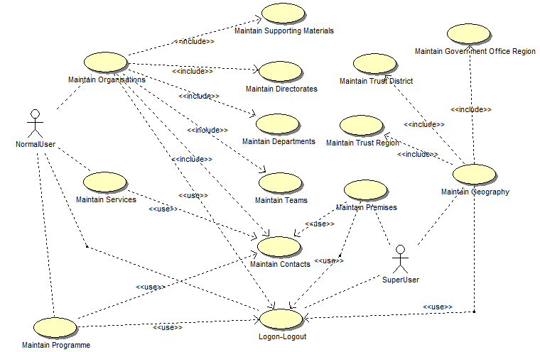

UC | Name | Description
UC001 | Đăng nhập & đăng xuất | Cho phép người dùng đăng nhập vào hệ thống
UC002 | Quản lý Tổ chức | Quản lý dữ liệu trong phần Tổ chức của hệ thống
UC003 | Quản lý Dịch vụ | Quản lý dữ liệu cho Dịch vụ
UC004 | Quản lý Chương trình | Quản lý dữ liệu cho Chương trình
UC005 | Quản lý Cơ sở | Quản lý dữ liệu cho cơ sở, cơ sở vật chất và cá nhân
UC006 | Quản lý Dữ liệu Địa lý | Quản lý dữ liệu trong phần Địa lý của hệ thống

Sơ đồ quan hệ thực thể
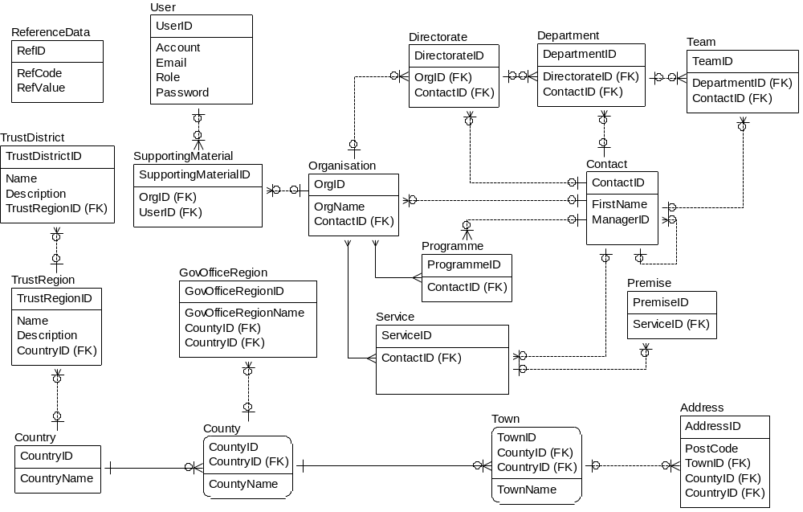
# | Entity | Description
1 | Tổ chức | Liệt kê tất cả các tổ chức liên quan đến các dịch vụ của AB
2 | Ban quản lý | Một đơn vị (mà đối với AB sẽ có một Tổng Giám Đốc (T.G.Đ.) (ví dụ: Tài chính, W&I))
3 | Bộ phận | Một đơn vị được điều hành bởi một báo cáo trực tiếp của một Tổng Giám Đốc (ví dụ: Sức khỏe và Phúc lợi, Tài chính)
4 | Nhóm | Một đơn vị báo cáo cho Trưởng Bộ phận (ví dụ: Tiền lương, Bình đẳng và Đa dạng)
5 | Liên hệ | Lưu trữ tất cả thông tin liên hệ trong hệ thống
6 | Dịch vụ | Tất cả danh sách dịch vụ
7 | Khu vực Tin cậy | Một khu vực địa lý được tạo ra bởi AB bao gồm một hoặc nhiều Quận và được chia thành các Quận Tin cậy.
8 | Quận Tin cậy | Một khu vực được tạo ra bởi AB là một phần của một Khu vực Tin cậy của AB
9 | Quốc gia | Liệt kê tất cả các quốc gia trong hệ thống
10 | Hạt / Tỉnh / Quận | Liệt kê tất cả các hạt / tỉnh / quận trong hệ thống
11 | Thị trấn / Thành phố | Liệt kê tất cả các thị trấn trong hệ thống
12 | Địa chỉ | Liệt kê tất cả địa chỉ được sử dụng trong hệ thống
13 | Người dùng | Liệt kê tất cả người dùng của hệ thống.
14 | Dữ liệu tham chiếu | Liệt kê tất cả dữ liệu tham chiếu được sử dụng trong hệ thống
15 | Tài liệu hỗ trợ | Tài liệu hỗ trợ cho Tổ chức
16 | Chương trình
17 | Nơi làm việc
18 | Vùng văn phòng chính phủ

Yêu cầu chức năng

Đăng nhập & đăng xuất
Người dùng sẽ nhập Tên người dùng và Mật khẩu để đăng nhập vào hệ thống.

Nếu người dùng quên mật khẩu, họ có thể nhấp vào liên kết 'Quên mật khẩu' trên trang Đăng nhập. Màn hình sẽ hiển thị cho phép người dùng nhập Tên người dùng và Email để khôi phục mật khẩu. Nếu Tên người dùng và Email không phù hợp, thông báo lỗi sẽ hiển thị 'Tên người dùng và Email không khớp'. Nếu không, hệ thống sẽ gửi mật khẩu đến email đã nhập.

Mục lục

Bốn mục đầu tiên trên menu bên trái sẽ nằm trong phạm vi của Giai đoạn 1:
- Tổ chức
- Trong mô-đun "Dịch vụ", có hai chức năng:
- Bảo trì Chương trình
- Bảo trì Dịch vụ
- Trong mô-đun "Địa lý", có bốn chức năng:
- Bảo trì Khu vực Tin cậy / Quận Tin cậy
- Vùng Văn phòng Chính phủ - Liệt kê và Xem
- Cơ sở

Tổ chức

Liệt kê Tổ chức
Khi nhấp vào 'Tổ chức' từ menu, màn hình 'Danh sách Tổ chức' được hiển thị, mặc định sẽ hiển thị tất cả các Tổ chức hoạt động. Danh sách này được phân trang với 15 bản ghi hiển thị trên một trang.
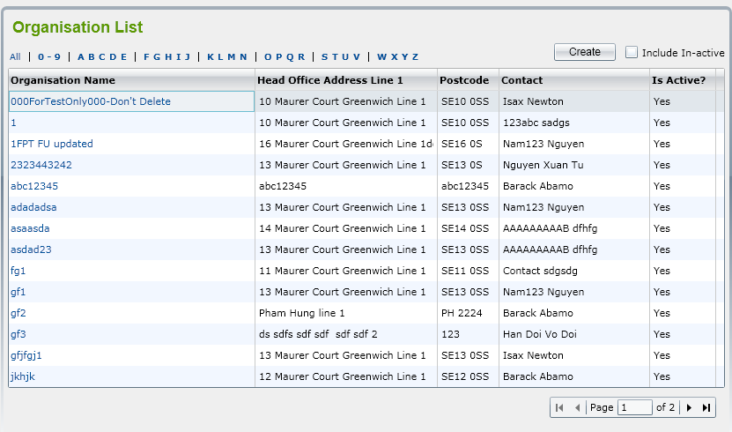

Nếu người dùng nhấp vào hộp kiểm 'Bao gồm Tổ chức không hoạt động', tất cả các Tổ chức hoạt động và không hoạt động sẽ được hiển thị trong danh sách.

Người dùng có thể lọc Tổ chức bằng cách chọn 'Tất cả' hoặc '0-9' hoặc 'ABCDE' hoặc 'FGHIK', vv. trong một hàng phía trên danh sách. -> Tất cả các Tổ chức bắt đầu bằng chữ cái được chọn sẽ được hiển thị.

Người dùng có thể sắp xếp Tổ chức bằng cách nhấp vào tên cột.

Nếu người dùng chọn một Tổ chức không hoạt động trong danh sách để xem, hệ thống sẽ hiển thị thông báo "Bạn có muốn biến Tổ chức này trở thành hoạt động không?" với 2 nút: OK và Hủy.

- Nếu nhấn vào nút 'OK', màn hình 'Chi tiết Tổ chức' được mở và hệ thống sẽ tự động thay đổi trạng thái của Tổ chức từ không hoạt động thành hoạt động.
- Nếu nhấn vào nút 'Hủy', màn hình 'Danh sách Tổ chức' vẫn được hiển thị và trạng thái của Tổ chức được chọn vẫn là không hoạt động.

LƯU Ý: Các hành vi liệt kê, lọc, sắp xếp và đánh dấu một bản ghi không hoạt động thành hoạt động như trên là các tính năng tiêu chuẩn trong một màn hình danh sách trong toàn bộ hệ thống.

Thêm Tổ chức
Nếu người dùng nhấp vào nút 'Tạo' trên màn hình 'Danh sách Tổ chức', màn hình 'Chi tiết Tổ chức' sẽ được hiển thị bao gồm hai tab: Chi tiết 1 và Chi tiết 2 để cho phép người dùng nhập các trường thông tin Tổ chức mới.

- Dưới đây là minh họa của tab Chi tiết 1:

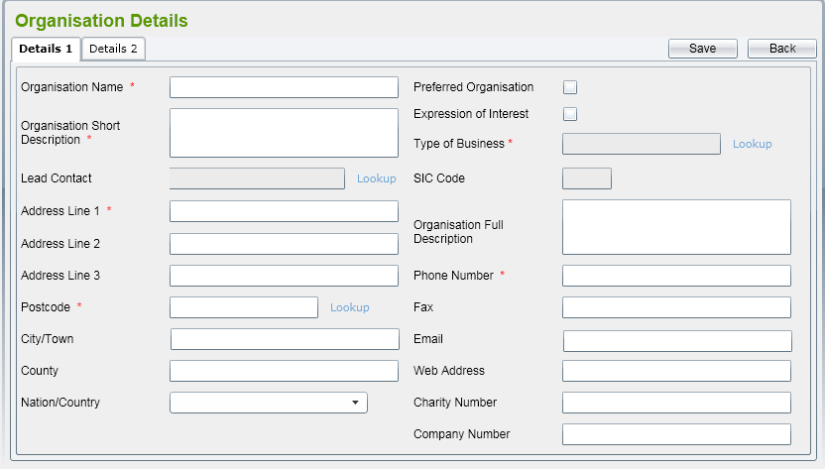

Mặc định, tất cả các trường nên trống, tất cả các ô đánh dấu nên không được đánh dấu.

Có một số quy tắc trên màn hình này:
• Các trường bắt buộc
- Tên Tổ chức
- Mô tả Ngắn gọn của Tổ chức
- Loại Doanh nghiệp
- Địa chỉ Dòng 1
- Mã bưu chính
- Số điện thoại

• Các trường duy nhất
- Tên Tổ chức

• Trường tìm kiếm Liên hệ Trưởng sẽ hiển thị tất cả các thông tin liên hệ trong hệ thống trong một cửa sổ pop-up. Xin tham khảo phần Liên hệ để biết thêm chi tiết.

• Trường tìm kiếm Mã bưu chính sẽ hiển thị tất cả các địa chỉ được lấy từ cơ sở dữ liệu trong một cửa sổ pop-up. Xin tham khảo phần Địa chỉ để biết thêm chi tiết.

• Trường tìm kiếm Loại Doanh nghiệp sẽ hiển thị tất cả dữ liệu Mã SIC đã được liệt kê trong dữ liệu tham chiếu. Xin tham khảo phần Loại Doanh nghiệp để biết thêm chi tiết.

Sau khi chọn một Loại Doanh nghiệp từ cửa sổ pop-up, Mã SIC liên quan sẽ được điền vào ô văn bản dưới Loại Doanh nghiệp một cách tự động.

- Quốc gia sẽ liệt kê tất cả các Quốc gia được lấy từ dữ liệu tham chiếu.

- Nếu người dùng nhập giá trị Mã bưu chính thủ công, hệ thống sẽ kiểm tra xem nó có tồn tại trong cơ sở dữ liệu hay không. Nếu không, thông báo cảnh báo sẽ hiển thị là 'Không thể xác nhận chi tiết Địa chỉ - Bạn có muốn nhập Dữ liệu Địa chỉ Chưa xác nhận không (Y/N?)'. Nếu người dùng nhấn vào Không (Hủy), trường Mã bưu chính sẽ được tập trung lại và giá trị trước đó sẽ được xóa.

- Tab 'Chi tiết 2' nên được thiết kế như sau:
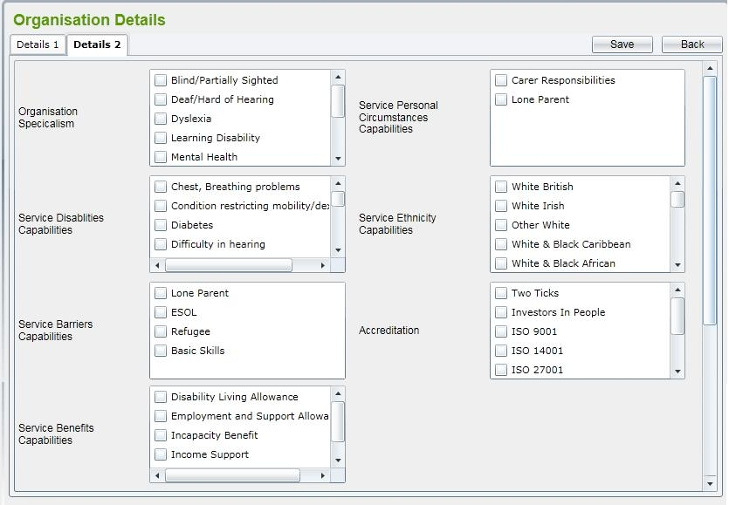

Tất cả các hộp danh sách trong tab này đều được lấy từ dữ liệu tham chiếu.

Nếu người dùng nhấp vào hộp kiểm 'Expression of Interest' trong tab 'Chi tiết 1', tab 'Chi tiết 3' sẽ được hiển thị và điều hướng tự động..
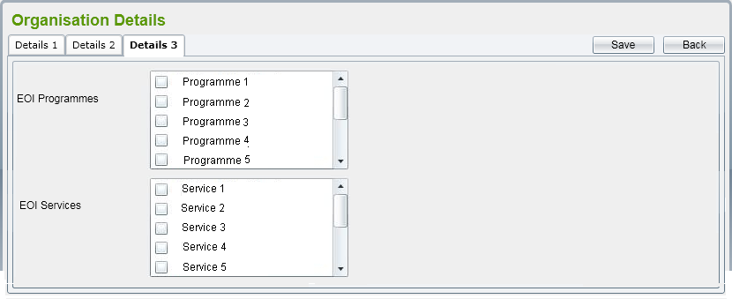

Trong màn hình này, nó sẽ liệt kê tất cả các Chương trình và Dịch vụ hoạt động trong hệ thống để liên kết.

Để lưu bản ghi Tổ chức, người dùng cần nhấp vào nút 'Lưu' trên màn hình. Hệ thống sẽ kiểm tra xem các trường bắt buộc đã được nhập chưa và kiểm tra xem Tên Tổ chức đã tồn tại trong hệ thống chưa.

Nếu một số trường bắt buộc chưa được nhập, thông báo lỗi sẽ được hiển thị và quá trình thêm mới sẽ bị hủy bỏ.
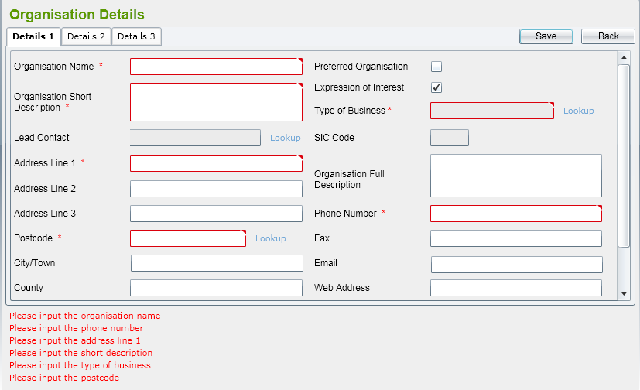

Nếu quá trình kiểm tra hợp lệ thành công, bản ghi Tổ chức sẽ được lưu và màn hình chi tiết Tổ chức sẽ được giữ lại để cho phép người dùng thêm các Ban quản lý cho Tổ chức này. Thông báo để thông báo việc lưu thành công cũng sẽ được hiển thị.
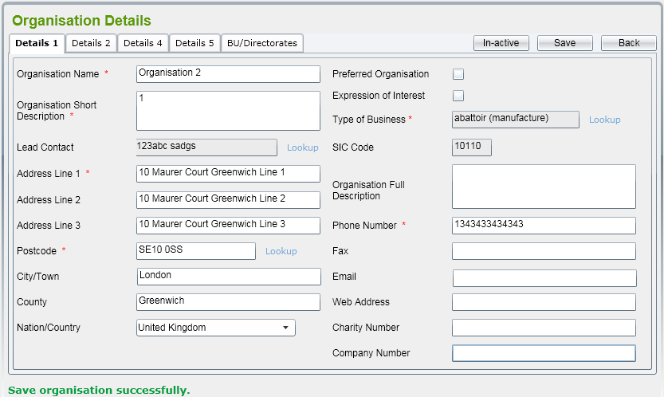

- Nếu người dùng nhấp vào nút 'Quay lại', họ sẽ quay lại màn hình Danh sách Tổ chức.

LƯU Ý: Đây là một hành vi tiêu chuẩn trong toàn bộ hệ thống. Sau khi người dùng nhấp vào nút 'Quay lại' trong một màn hình Chi tiết, màn hình Danh sách liên quan sẽ được hiển thị.

Sửa Tổ chức
Khi chọn một Tổ chức hoạt động từ danh sách, màn hình Chi tiết Tổ chức sẽ hiển thị cho phép người dùng chỉnh sửa. Người dùng có thể sửa đổi tất cả các trường hiển thị trong các tab. Trong chế độ 'Chỉnh sửa', ba tab bổ sung sau đây sẽ được hiển thị:

- Chi tiết 4:
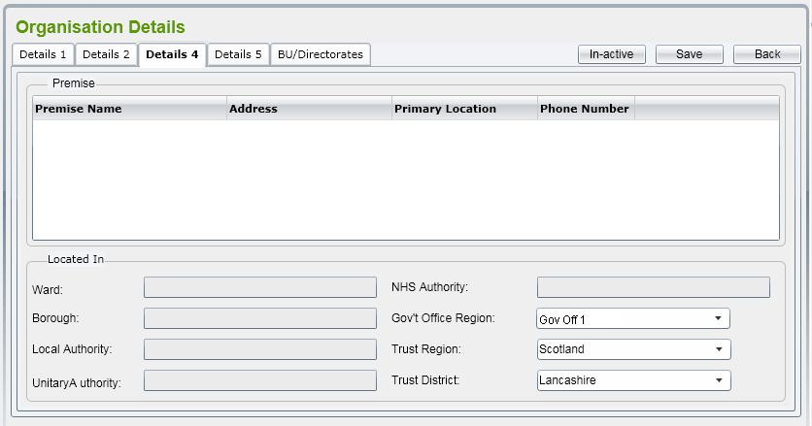

Tab này sẽ hiển thị tất cả các cơ sở đã liên kết với Tổ chức. Liên kết được tạo trong mô-đun Cơ sở.

Có một số trường bổ sung được lấy từ hệ thống POSTZON liên quan đến Mã bưu chính của Tổ chức: Phường, Khu phố, Cơ quan địa phương, Cơ quan đơn vị và Cơ quan y tế quốc gia. Tất cả đều phải chỉ đọc.

Danh sách thả xuống Vùng Văn phòng Chính phủ (GOR) sẽ chứa tất cả các GOR đã được liên kết với Quận của Tổ chức (được nhập trong tab Chi tiết 1). Màn hình cũng hiển thị Khu vực Tin cậy và Quận Tin cậy để cho phép người dùng chọn cho Tổ chức.

- Chi tiết 5:
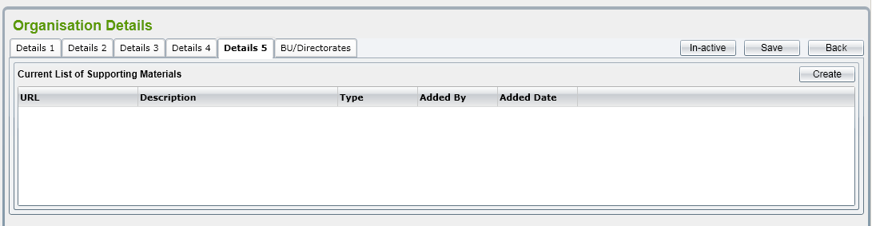

Tab này duy trì Các Tài liệu Hỗ trợ cho Tổ chức. Người dùng có thể thêm, sửa đổi và đánh dấu không hoạt động cho các tài liệu hỗ trợ bên ngoài.

Xin tham khảo Bảo trì Tài liệu Hỗ trợ để biết thêm chi tiết.

- BU/Ban quản lý:

Tab này duy trì Ban quản lý và các bộ phận/đội con của nó cho Tổ chức. Người dùng có thể thêm, sửa đổi và đánh dấu không hoạt động cho các thực thể này.

Xin tham khảo Bảo trì Ban quản lý để biết thêm chi tiết.

Nếu người dùng thay đổi một trường Địa chỉ, trong quá trình kiểm tra sau khi nhấp vào nút 'Lưu', một thông báo ("Địa chỉ đã được thay đổi, bạn có muốn lưu Địa chỉ mới không?") sẽ được hiển thị để xác nhận liệu người dùng thực sự muốn thay đổi Địa chỉ hay không. Nếu không, các giá trị Địa chỉ cũ sẽ được giữ lại.

Đánh dấu Tổ chức không hoạt động
Người dùng có thể đánh dấu một Tổ chức là không hoạt động bằng cách nhấp vào nút 'Không hoạt động' trên màn hình chi tiết. Nếu Tổ chức đã được liên kết với Dịch vụ hoặc Cơ sở, thông báo nhắc "Tổ chức này đã được sử dụng, bạn có muốn đánh dấu nó là không hoạt động không?" sẽ được hiển thị với hai nút "OK" và "Hủy".

Nếu người dùng nhấn vào nút 'OK', tổ chức sẽ được chuyển sang trạng thái 'Không hoạt động'. Nếu không, nó vẫn giữ nguyên trạng thái 'Hoạt động'.

Sau khi một Tổ chức đã được chuyển sang 'Không hoạt động', tất cả các Ban quản lý, Phòng ban và Đội vẫn giữ nguyên trạng thái của họ. Quá trình không hoạt động không lan tỏa.

Bảo trì Tài liệu Hỗ trợ
Danh sách này bao gồm các màn hình sau:
- Danh sách Tài liệu Hỗ trợ
- Thêm Tài liệu Hỗ trợ
- Sửa đổi Tài liệu Hỗ trợ
- Đánh dấu Tài liệu Hỗ trợ là không hoạt động
Chúng sẽ được mô tả chi tiết hơn trong các phần dưới đây.

Danh sách Tài liệu Hỗ trợ
Danh sách này nên có giao diện như sau:

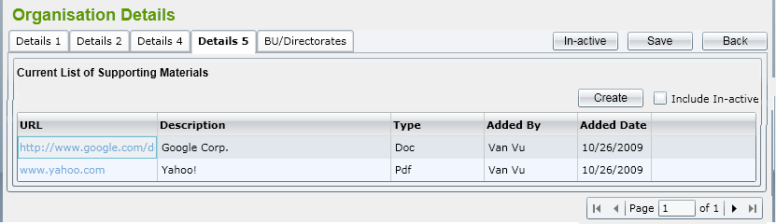

Danh sách này nên có các hành vi tiêu chuẩn như sau:
- Mặc định hiển thị các bản ghi hoạt động, nhưng người dùng có thể liệt kê các bản ghi không hoạt động nếu cần
- Sắp xếp.
- Phân trang (15 bản ghi trên mỗi trang).
- Đánh dấu bản ghi không hoạt động thành hoạt động. Thông báo nhắc nhở nên là "Bạn có muốn đánh dấu Tài liệu Hỗ trợ này là hoạt động không?"

Thêm Tài liệu Hỗ trợ
Màn hình minh họa nên như sau:
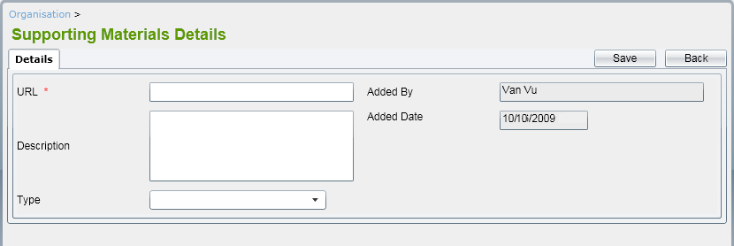

Trong đó:
- URL là trường bắt buộc
- Loại có thể là Tài liệu / PDF / Excel
- Trường Thêm bởi và Ngày thêm vào là các trường chỉ đọc hiển thị tên người dùng hiện tại và ngày hiện tại.

Sửa đổi Tài liệu Hỗ trợ
Trong chế độ 'Sửa', người dùng có thể sửa đổi các trường URL, Mô tả và Loại.

Đánh dấu Tài liệu Hỗ trợ là không hoạt động
Trong màn hình chi tiết Tài liệu Hỗ trợ, có nút 'Không hoạt động' cho phép người dùng đánh dấu một bản ghi là không hoạt động.

Bảo trì Ban quản lý
Bảo trì Ban quản lý bao gồm các màn hình sau:
- Danh sách Ban quản lý
- Thêm Ban quản lý
- Sửa đổi Ban quản lý
- Đánh dấu Ban quản lý là không hoạt động
Các màn hình này sẽ được mô tả chi tiết hơn trong các phần dưới đây.

Liệt kê Ban quản lý
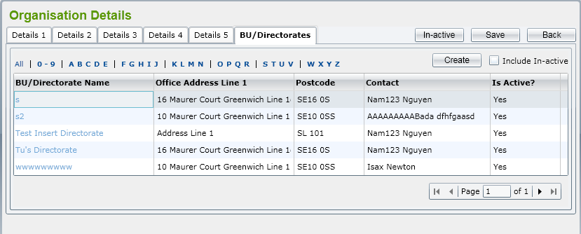

Tương tự như các danh sách khác, danh sách này nên có các hành vi tiêu chuẩn: hiển thị hoạt động/không hoạt động, lọc, sắp xếp, phân trang và đánh dấu một Ban quản lý không hoạt động thành hoạt động.

Thông báo khi người dùng chọn một bản ghi không hoạt động để xem nên là "Bạn có muốn đánh dấu Ban quản lý này là hoạt động không?"

Thêm Ban quản lý
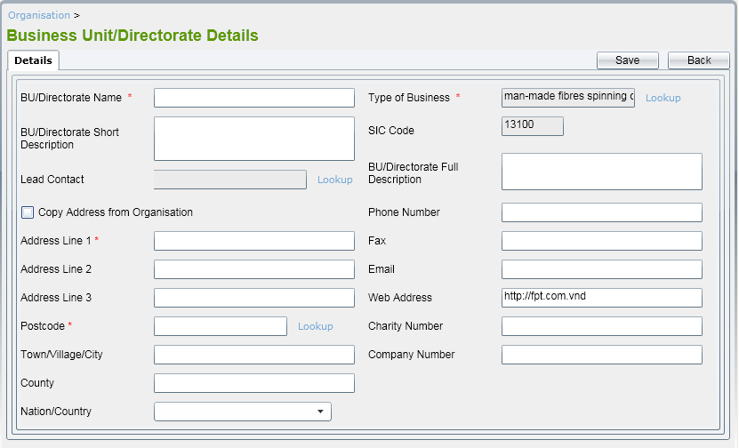

Trong màn hình chi tiết Ban quản lý, các trường sau đây nên là bắt buộc:
- Tên BU/Ban quản lý
- Loại Doanh nghiệp
- Địa chỉ Dòng 1
- Mã bưu chính

Ngoài ra, Tên BU/Ban quản lý nên là duy nhất.

Khi tạo một Ban quản lý, mặc định, các trường Loại Doanh nghiệp, Mã SIC và Địa chỉ Web nên có các giá trị giống như Tổ chức có Ban quản lý này. Tuy nhiên, người dùng có thể thay đổi chúng thành các giá trị khác.

Người dùng có thể đánh dấu vào ô kiểm 'Sao chép Địa chỉ từ Tổ chức' và sau đó tất cả các trường Địa chỉ sẽ được điền vào giá trị từ các trường địa chỉ của Tổ chức.

Ba trường tìm kiếm bao gồm Loại Doanh nghiệp, Liên hệ Chính và Mã bưu chính giống như của Tổ chức.

Quy tắc kiểm tra của các trường Địa chỉ giống như trong việc bảo trì Tổ chức.

Sửa đổi Ban quản lý
Tất cả các trường trong tab 'Chi tiết' đều có thể chỉnh sửa. Quy tắc kiểm tra là giống như việc thêm Ban quản lý.

Ngoài ra, nên có tab 'Phòng ban' hiển thị. Xin tham khảo Danh sách Phòng ban để biết thêm chi tiết.

Đánh dấu một Ban quản lý là không hoạt động
Người dùng có thể đánh dấu một Ban quản lý là 'Không hoạt động' bằng cách nhấp vào nút 'Không hoạt động' trên màn hình sửa đổi Ban quản lý.

Sau khi một Ban quản lý đã được chuyển sang 'Không hoạt động', tất cả các Phòng ban và Đội thuộc Ban quản lý đó vẫn giữ nguyên trạng thái của họ. Quá trình không hoạt động không lan tỏa.

Bảo trì Phòng ban
Bảo trì Phòng ban bao gồm các màn hình sau
- Danh sách Phòng ban
- Thêm Phòng ban
- Sửa đổi Phòng ban
- Đánh dấu Phòng ban là không hoạt động
Các màn hình này sẽ được mô tả chi tiết hơn trong các phần dưới đây.

Liệt kê các Phòng ban
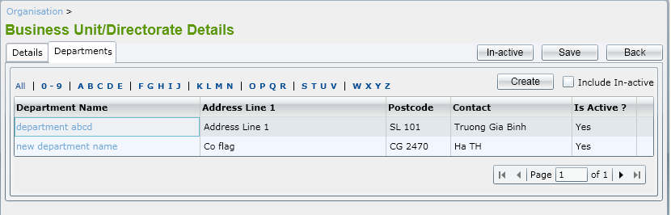

Tất cả các hành vi tiêu chuẩn trong một màn hình Danh sách nên được áp dụng cho Danh sách Phòng ban.

Thông báo khi người dùng chọn một bản ghi không hoạt động để xem nên là "Bạn có muốn đánh dấu Phòng ban này là hoạt động không?"

Thêm phòng ban
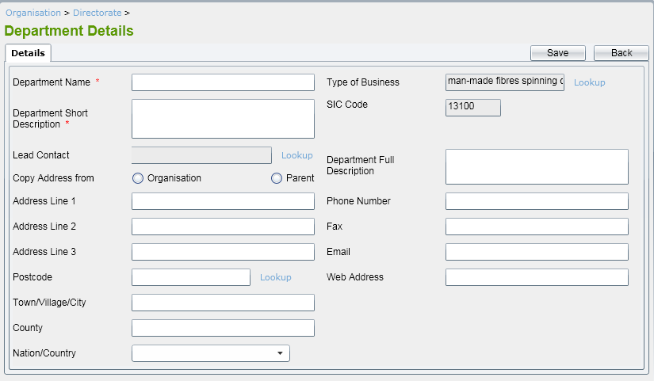

Các trường bắt buộc nên bao gồm: Tên Phòng ban và Mô tả Ngắn. Tên Phòng ban nên là duy nhất.

Các trường Loại Doanh nghiệp, Mã SIC và Địa chỉ Web nên có các giá trị mặc định được lấy từ Tổ chức mà Phòng ban thuộc về.

Người dùng có thể nhập một Địa chỉ mới cho Phòng ban (mã bưu chính sẽ được xác minh) hoặc nhấp vào Sao chép từ Tổ chức hoặc Phụ (Ban quản lý) mà Phòng ban thuộc về.

Sửa đổi Phòng ban
Tất cả các trường trong tab ‘Chi tiết’ có thể được chỉnh sửa. Các quy tắc xác thực là giống như khi thêm Phòng ban.

Ngoài ra, nên có tab ‘Đội’ hiển thị. Tham khảo danh sách Đội để biết thêm chi tiết.

Đánh dấu một Phòng ban thành không hoạt động
Người dùng có thể đánh dấu một Phòng ban thành ‘Không hoạt động’ bằng cách nhấp vào nút ‘Không hoạt động’ trên màn hình sửa đổi Phòng ban.

Sau khi một Phòng ban đã được thay đổi thành ‘Không hoạt động’, tất cả các Đội thuộc về Phòng ban đó vẫn giữ nguyên trạng thái của họ. Quá trình không hoạt động không lan rộng.

Bảo trì Đội
Chức năng này bao gồm các màn hình sau:
- Danh sách Đội
- Thêm Đội
- Sửa Đội
- Đánh dấu Đội không hoạt động
Chúng sẽ được mô tả chi tiết hơn trong các phần dưới đây.

Danh sách Đội
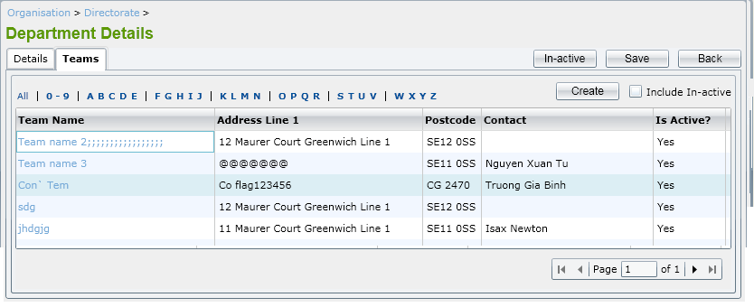
Tất cả các hành vi tiêu chuẩn trong một màn hình Danh sách nên được áp dụng cho Danh sách Phòng ban.

Thông báo khi người dùng chọn một bản ghi không hoạt động để xem nên là "Bạn có muốn làm cho Đội này hoạt động không?"

Thêm đội
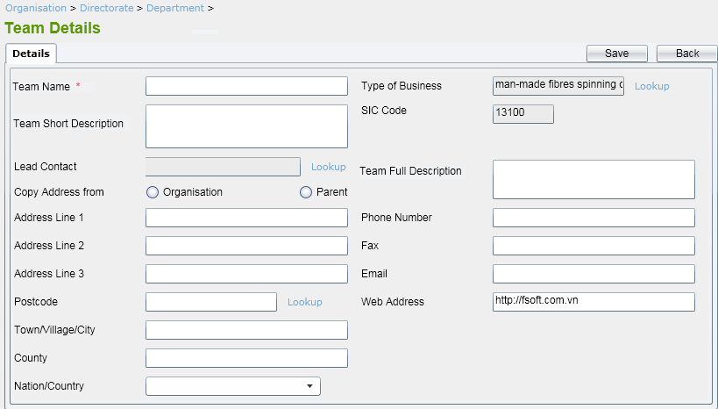

Các trường bắt buộc là: Tên Đội. Trường này cũng phải là duy nhất.

Các trường Loại Doanh nghiệp, Mã SIC và Địa chỉ Web nên có các giá trị mặc định được lấy từ Tổ chức mà nó thuộc về.

Người dùng có thể nhập một Địa chỉ mới cho Đội (mã bưu điện đó nên được xác minh) hoặc nhấp vào Sao chép từ Tổ chức hoặc Phòng ban cha (Nếu có) mà Đội đó thuộc về.

Sửa đổi Đội
Tất cả các trường trên màn hình có thể được chỉnh sửa. Các quy tắc xác thực là giống như khi thêm Đội.

Đánh dấu một Đội thành không hoạt động
Người dùng có thể đánh dấu một Đội thành 'Không hoạt động' bằng cách nhấp vào nút 'Không hoạt động' trên màn hình sửa đổi Đội.

Dịch vụ

List Service
By clicking on ‘Services’ item under Services in the menu, ‘Service List’ screen is displayed showing all active Services by default. The list is paging with 15 records showing in one page.

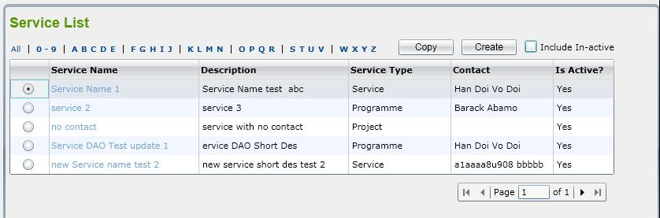

If user clicks on ‘Include In-active’ checkbox, all of active and in-active Services will be displayed in the list.

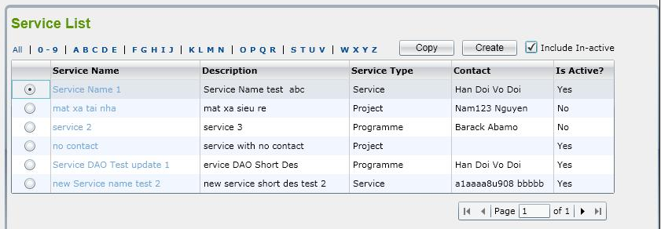

User can filter Services by selecting ‘All’ or ‘0-9’ or ‘ABCDE’ or ‘FGHIK’, etc. in a row above the list. -> All Services that begin with the selected letter will be shown.

User can sort Services by clicking on column name.

If user selects an Inactive Service in the list to view, the system will display a message “Do you want to make this Service active?”
- If clicking on ‘OK’ button, ‘Service Details’ screen is opened and system will automatically change status of Service from Inactive to Active
- If clicking on ‘Cancel’ button, it keeps ‘Service List’ screen showing and status of selected Service is still inactive.

User can copy a Service by selecting a Service and then clicking on ‘Copy’ button. After that, ‘Service Details’ screen is opened with all data of the selected Service except Service Name. Note that, similar to creating new Service, only three tabs: Details 1, Details 2, and Details 3 are showing in this case.

If user does not select a Service but clicks on ‘Copy’ button, system will display message “Please select a Service to copy”.

Add Service
If user clicks on ‘Create’ button on the ‘Service List’ screen, ‘Service Details’ screen is displayed including three tabs: Details 1, Details 2 and Details 3 to allow user to enter Service fields for new one.

Below is illustration of Details 1 tab:

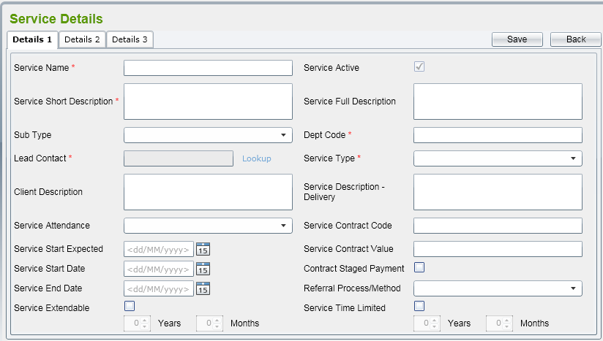

By default, all of text fields should be blank, all check boxes are un-ticked excepting Service Active.

There are some rules on this screen:
- Mandatory fields
  - Service Name
  - Service Short Name
  - Sub Type

- Unique fields
  - Service Name
- Lead Contact lookup will display all contacts in the system in a pop-up window. Refer to Contacts for more details.

- If checkbox ‘Service Extendable’ is ticked, ‘Years’ and ‘Months’ fields will be enable to user input data

- After Start Date OR End Date OR Extendable month/year text box has lost focus, system will check Current Date with input Start Date, End Date + Extendable month/year values.
- If Service Start Date <= Current Date <= Service End Date + Extendable Month/Year -> Service Active should be auto ticked; otherwise, it should be auto un-ticked.
- In case Start Date has not be entered in the screen (NULL value), it already means that Start Date <= Current Date
- In case End Date has not be entered in the screen (NULL value), it already means that End Date >= Current Date
- In case Extendable Month/Year have not be entered (NULL values), they should be zero when comparing above
- Is user clicks on checkbox ‘Service Time Limited Period’, ‘Years’ and ‘Months’ fields will be enable to user input data
- Service Sub Type and Service Type are reference data. Refer to the spreadsheet attached in Reference Data List for more details.

If user select Service Sub Type is Contract, ‘Contract’ tab is appeared

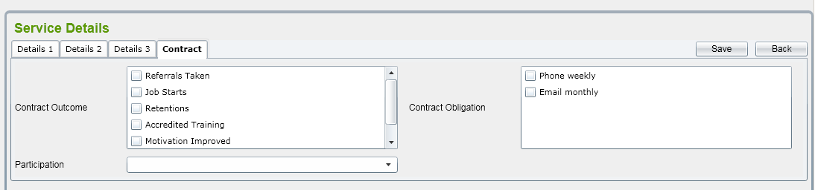

- Contract Outcome and Contract Obligation are reference data. Refer to the spreadsheet attached in Reference Data List for more details.

- Participation dropdown list includes 3 items: “Mandatory”, “Voluntary”, and “Both”.

If user selects Service Sub Type is Independently Funded, ‘Funding’ tab is appeared.

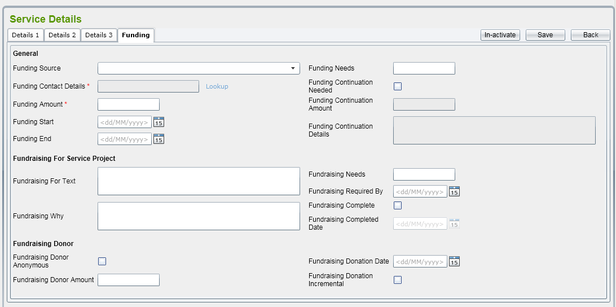

There are some rules on this screen:
- Mandatory fields
  - Funding Contact Details
  - Funding Amount
- Funding Contact Details lookup will display all contacts in the system in a pop-up window. Refer to Contacts for more details.

- When user tick on check box ‘Funding Continuation Needed’, ‘Funding Continuation Amount’ and ‘Funding Continuation Detail’ fields are enabled. Otherwise, they should be disabled.

- The format of some monetary fields (including Funding Amount, Funding Needs, Fundraising Needs, and Donor Amount) should be ‘999,999,999.99’.

‘Details 2’ tab should be as below:

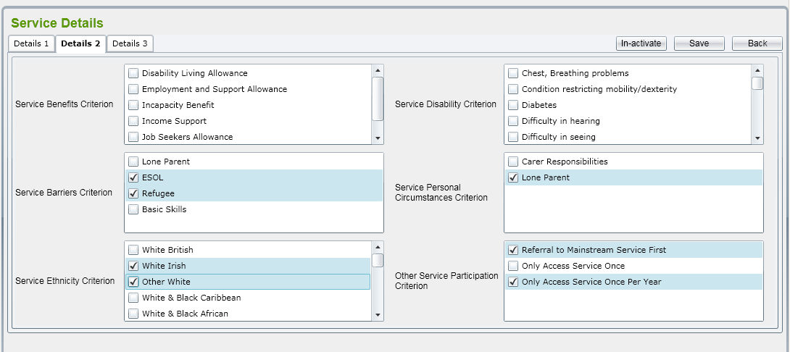

All of list boxes in this tab get from reference data. Refer to the spreadsheet attached in Reference Data List for more details.

‘Details 3’ tab should be as below:

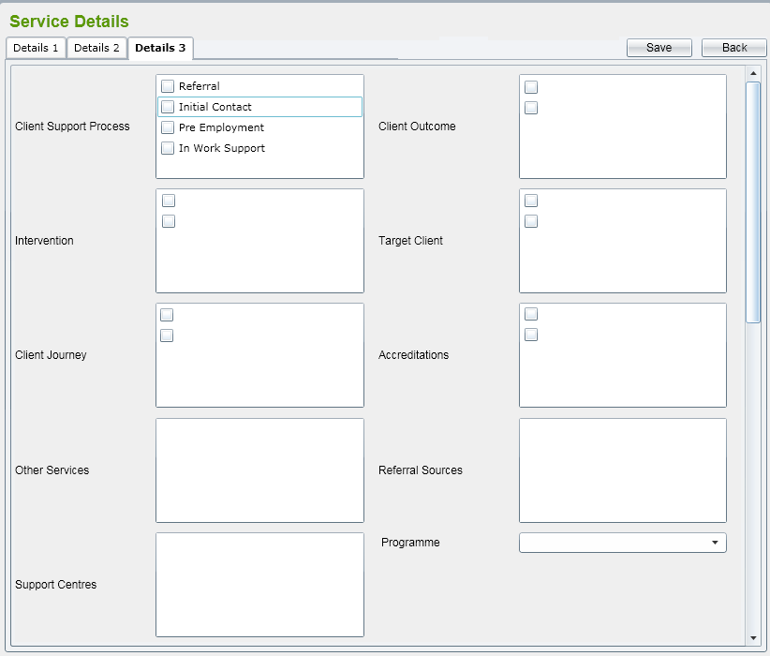

- ‘Client Support Process’, ‘Client Outcome’, ‘Target Client’, ‘Referral Sources’, ‘Support Centres’ get from reference data. Refer to the spreadsheet attached in Reference Data List for more details.

- ‘Intervention’ includes all active Interventions which have not belonged to other Service.

- ‘Other Services’ list all other active Services in the system.

- ‘Programme’ combo box list all active Programmes in the system.

To save Service record, user should click on ‘Save’ button on the screen. The system will validate mandatory fields are already input or not and check if Service Name is existed in the system.

Amend Service
By selecting an active Service from the list, the Service Details screen is displaying allowing user to amend.

All fields in Details 1, Details 2, Details 3, Contract, Funding tabs can be editable.

When amending a Service, three additional tabs should be shown:

- Organisation tab:

Click on ‘Organisations’ tab, all active Organisation records in the system will be listed.
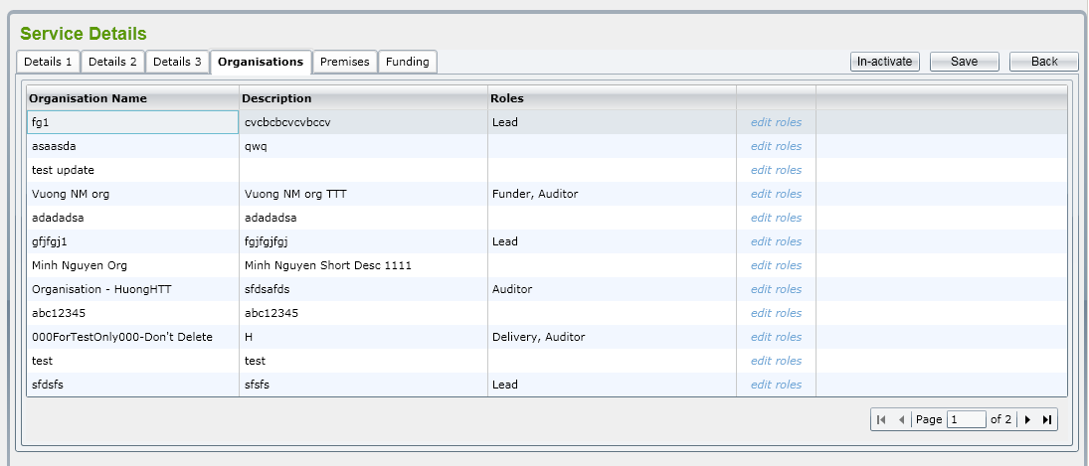

- By clicking on ‘edit roles’ link, ‘Change Roles of Organisaton’ pop-up window will be displayed with 4 roles: Funder, Lead, Delivery and Auditor
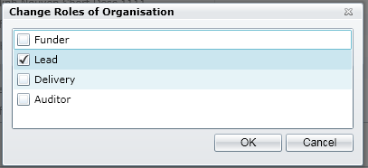

- Select roles and click on ‘OK’ button, this pop-up will be closed and selected roles will be populate in the ‘Role’ field. Each will be separate by comma

- Premises’ tab
Click on ‘Premises’ tab, list of all Premises already linked to the Service is displayed.
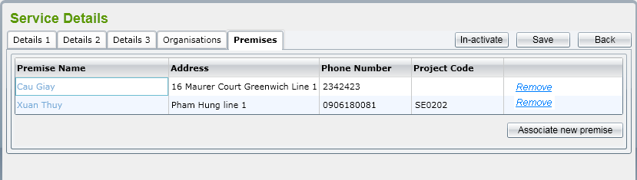

- User clicks on ‘Associate new Premise’ button, a pop-up window is displayed listing all active Premises in the system which have not linked to the Service.

- User select a Premise from the list, enter Project Code then click ‘Select’ button, the link between selected Premise and Service will be added, pop-up window is closed and the Premise list in the tab will be refreshed automatically.

- If user clicks on ‘Remove’ link on a row, the link between Premise and Service will be removed.

Mark In-active Service
User can mark a Service to in-active by clicking on ‘In-active’ button on the details screen. The prompt message should be displayed: “Do you want to mark this Service in-active?”

If user clicks on ‘OK’ button, the Service will be changed status to ‘In-active’. Otherwise, it still keeps being ‘Active’.

If the Service already links to an Organisation or a Premise, the prompt message “This Service is already in use, do you want to make this in-active?” should be displayed. If user clicks ‘OK’, this Service will be marked to ‘in-active’.

Programme

List Programmes
By clicking on ‘Programmes’ item under Services in the menu ‘Programme List’ screen is displayed showing all active Programmes by default.

Similar to other lists, this should have standard behaviors: displaying active/in-active, filtering, sorting, paging and marking an in-active Programme to active.

Add Programme
If user clicks on ‘Create’ button on the ‘Programme List’ screen, ‘Programme Details’ screen is displayed to allow user to enter Programme fields for new one. The interface of this screen should be below:
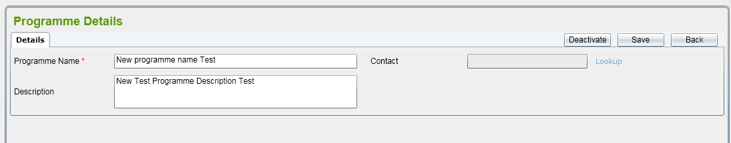

By default, all of fields should be blank. Programme Name field should be mandatory and unique.
Contact lookup will display all contacts in the system in a pop-up window. Refer to Contacts for more details.

To save Programme record, user should click on ‘Save’ button on the screen. The system will validate mandatory field are already input or not and check if Programme Name is existed in the system.

If the validation is passed, Programme record will be saved.

Amend Programme
By selecting an active Programme from the list, the Programme Details screen is displaying allowing user to amend. All fields are editable.

When user click on ‘Save’ button, all changes are saved into database

Mark In-active Programme
User can mark a Programme to in-active by clicking on ‘In-active’ button on the details screen. The prompt message should be displayed: “Do you want to make this Programme in-active?”

If the Programme already links to a Service, the prompt message should be displayed: “This Programme is already in use, do you want to make this in-active?”

If user clicks on ‘OK’ button, the Programme will be changed status to ‘In-active’. Otherwise, it still keeps being ‘Active’.

Geography

Trust Region Maintenance

List Trust Regions
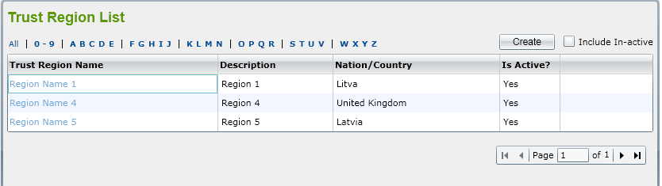

By clicking on ‘Trust Region/Trust District’ sub item under Geography in the menu, ‘Trust Region List’ screen is displayed. This list screen has all standard behavior of a list that already mentioned in Organisation module.

The prompt message when user selecting an inactive record to view should be “Do you want to make this Trust Region active?”

Add Trust Region
The screen of adding a Trust Region should be:
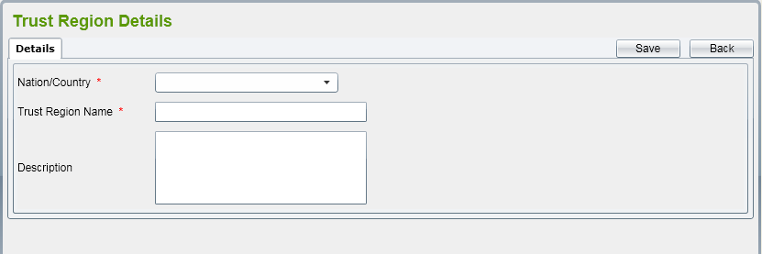

In which, Nation/Country is mandatory and user can select one from a dropdown list.
Trust Region Name is also mandatory and this field should be unique.

Amend Trust Region

All fields in Details tab can be editable.

Besides, there should be ‘Trust Districts’ tab into the Trust Region details screen.
Refer to List Trust Districts for more details.

Mark In-active Trust Region
User can mark a Trust Region to ‘In-active’ by clicking on ‘In-active’ button on amend Trust Region screen.

After a Trust Region has been changed to ‘In-active’, all Trust Districts/Trust Areas belonging to that Trust Region still keep their status. The in-active process is not cascade.

Trust District Maintenance

List Trust Districts
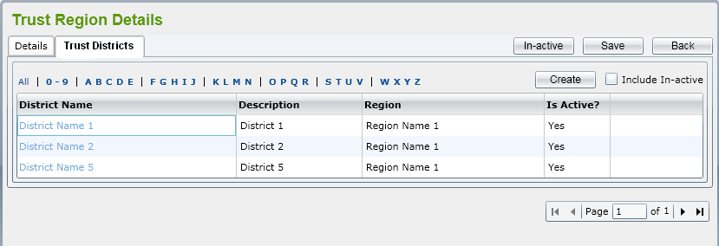

The Trust District tab should belong to a Trust Region details screen. It has all behaviors of a standard list in the system.
The prompt message when user selecting an inactive record to view should be “Do you want to make this Trust District active?”

Add Trust District
The screen should be:
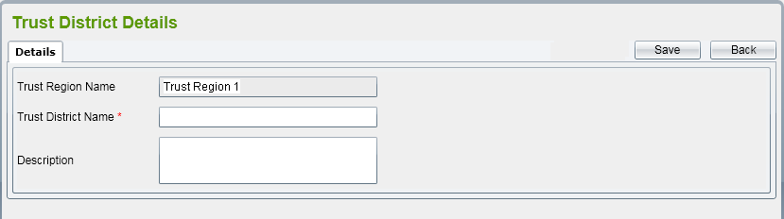

In which, Trust Region Name is read-only and shows the Trust Region that the District belongs to.

Trust District Name is mandatory and unique on each Trust Region.

Amend Trust District
User can change Trust District Name and Description.
Note that Trust District Name should be mandatory and unique on each Trust Region.

Mark In-active Trust District
User can mark a Trust District to ‘In-active’ by clicking on ‘In-active’ button on amend Trust District screen.

After a Trust District has been changed to ‘In-active’, all Trust Areas belonging to that Trust District still keep their status. The in-active process is not cascade.

Government Office Region

List Government Office Region
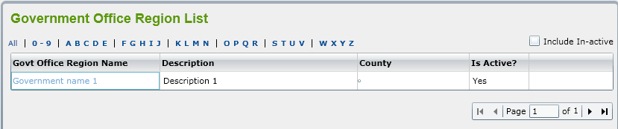

By clicking on ‘Trust Region/Trust District’ sub item under Geography in the menu, ‘Government Office Region List’ screen is displayed. This list screen has all standard behavior of a list that already mentioned in Organisation module apart from making an in-active to active.

In this phase, only list and view GORs are implemented.

View Government Office Region
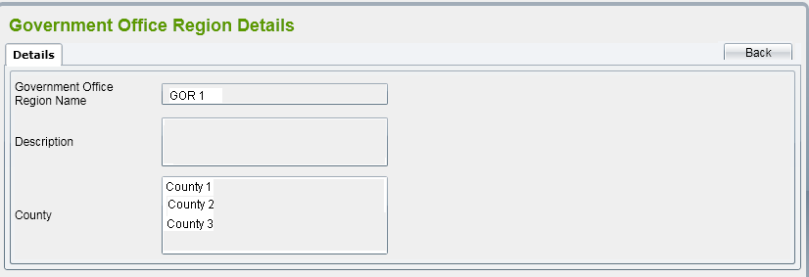

All of fields in the screen are read-only. User can clicks on ‘Back’ button to come back to the list screen.

Premises

List Premises
By clicking on ‘Premises’ from the menu, ‘Premise List’ screen is displayed showing all active Premises by default. The list is paging with 15 records showing in one page.

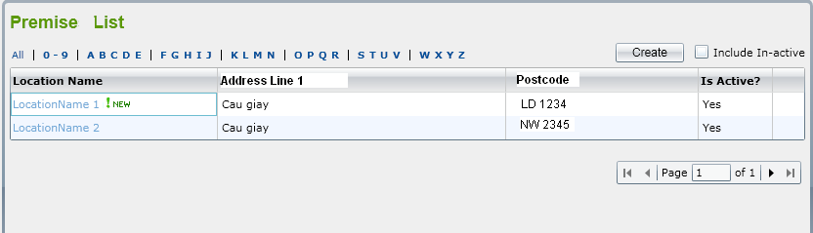

For a Premise row that is new Shop (Location Type = Shop and Current Date – Shop Flag Date < = 60 days), there should be a flag next to Location Name field.

If user clicks on ‘Include In-active’ checkbox, all of active and in-active Premises will be displayed in the list.

User can filter Premises by selecting ‘All’ or ‘0-9’ or ‘ABCDE’ or ‘FGHIJ’, etc. in a row above the list. -> All Premises that begin with the selected letter will be shown.

User can sort Premises by clicking on column name.

If user selects an in-active Premise in the list to view, the system will display a message ‘Do you want to make this Premise active’ with 2 buttons: OK and Cancel

- If clicking on ‘OK’ button, ‘Premise Details’ screen is opened and system will automatically change status of Premise from Inactive to Active
- If clicking on ‘Cancel’ button, it keeps ‘Premise List’ screen showing and status of selected Premise is still inactive.

Add Premise
If user clicks on ‘Create’ button on the ‘Premise List’ screen, ‘Premise Details’ screen is displayed including two tabs: Details 1, Details 2 and Details 3 to allow user to enter Premise fields for new one.

- Below is illustration of Details 1 tab:
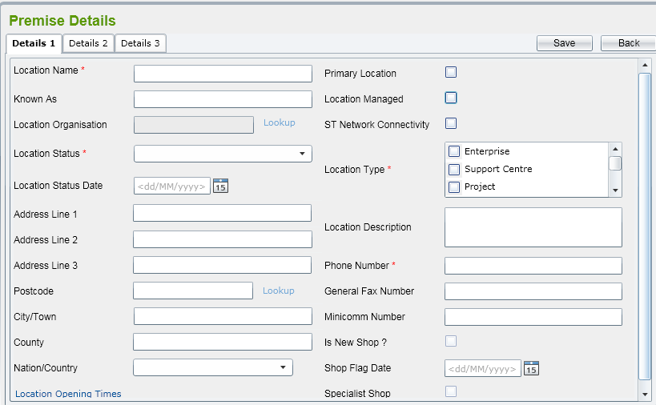

By default, all of fields should be blank, all check boxes are un-ticked.

There are some rules on this screen:
- Mandatory fields
  - Premise Name
  - Location Name
  - Location Type
  - Location Status
  - Phone Number
- Unique fields
  - Combination of Premise Name AND Address Line 1 AND Postcode
- Location Status should be selected from a combo box including Pending Active, Active, Pending Closure, and Closed items.

- User can select one or more Location Types. They are reference data – refer to the spreadsheet attached in Reference Data List for more details.

- Location Organisation lookup will display all contacts in the system in a popup window. Refer to Organisations for more details.

- Postcode lookup will display all addresses retrieved from PAF database in a popup window. Refer to Address for more details. The verify Address basing on PAF is the same as mentioned in Organisation module.

- Click on ‘Location Opening Times’ link -> ‘Location Open Days’ popup is displayed and allow uer select day and open time
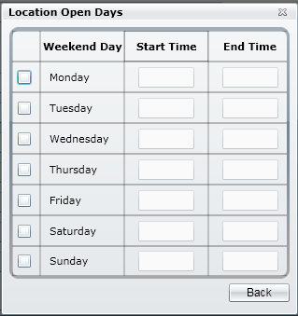

By default, Monday, Tuesday, Wednesday, Thursday and Friday are checked, and Start Times should be 9:00, End Times should be 17:00. User can tick/un-tick and edit time manually then.

- If user selects Location Type = Shop, ‘Is New Shop’, ‘Shop Flag Date’ and ‘Specialist Shop’ fields are enable. If Current Date – Shop Flag Date < = 60 days, the system will be automatically tick on checkbox ‘Is New Shop’

- ‘Details 2’ tab should be as below:

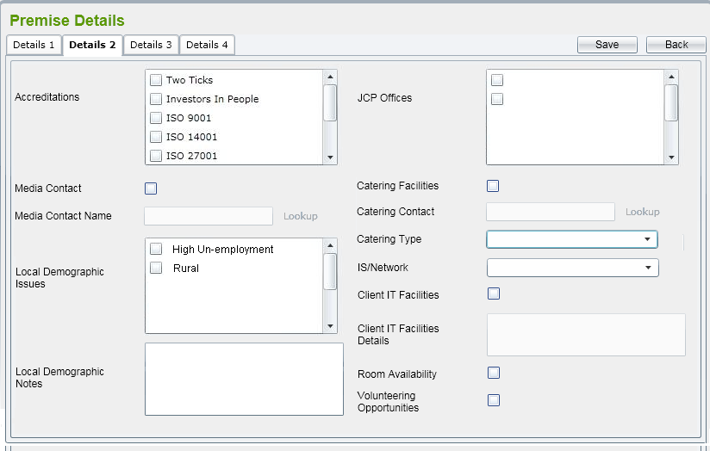

- By default, all text fields should be blank, all check boxes should be un-ticked.

- Accreditations should be reference data. Refer to the spreadsheet attached in Reference Data List for more details.

- JSP Offices list all active Premises having Location Type = ‘JCP Offices’

- If ‘Media Contact’ is ticked, ‘Media Contact Name’ field is enabled. Otherwise, it should be disabled.

- Media Contact Name lookup will display all contacts in the system in a popup window. Refer to Contacts for more details.

- If ‘Catering Facilities’ is ticked, ‘Catering Contact’ and ‘Catering Type’ fields are enabled. Otherwise, it should be disabled.

- Catering Contact lookup will display all contacts in the system in a popup window. Refer to Contacts for more details.

- Catering Type is reference data. Refer to the spreadsheet attached in Reference Data List for more details.

- Local Demographic Issues is reference data. Refer to the spreadsheet attached in Reference Data List for more details.

- IS/Network is reference data. It should include ‘Open’, ‘Wip’, and ‘Closed’ items.

- If ‘Client IT Facilities’ is ticked, ‘Client IT Facilities Details’ field is enabled. Otherwise, it should be disabled.

- ‘Details 3’ tab should be as below:

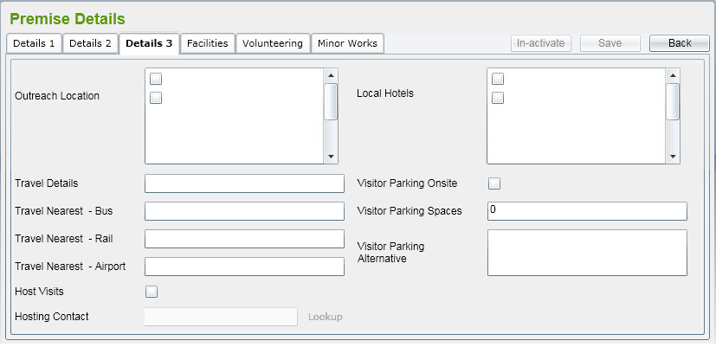

- Outreach Location list all active Premises having Location Type = ‘Outreach Location’.

- Local Hotel list all active Premises having Location Type = ‘Hotel’.

- If ‘Host Visits’ is ticked, ‘Hosting Contact’ field is enabled. Otherwise, it should be disabled.

- Hosting Contact lookup will display all contacts in the system in a popup window. Refer to Contacts for more details.

- If ‘Visitor Parking Onsite’ is ticked, ‘Visitor Parking Spaces’ field is enabled, ‘Visitor Parking Alternative’ field is disabled.
If ‘Visitor Parking Onsite’ is unticked, ‘Visitor Parking Alternative’ field is enabled, ‘Visitor Parking Spaces’ field is disabled.

- If in Details 1 tab, user selects Location Type to Venue or Hotel, ‘Details 4’ tab will be appreared and navigated to.
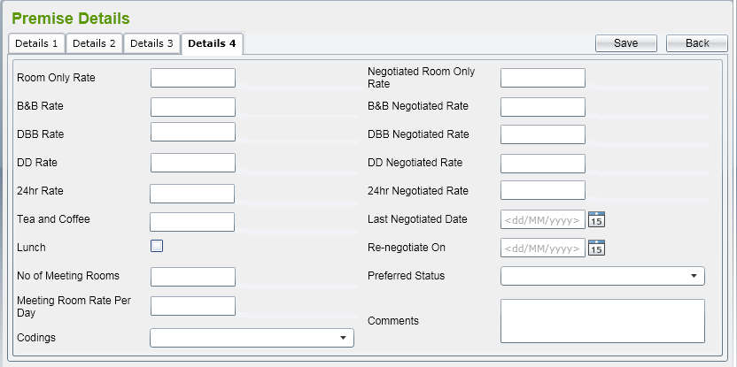
- In this screen, all of moneytary fields (including Rates fields and Tea and Coffee cost) should have format like ’99,999.99’ (£)

To save Premise record, user should click on ‘Save’ button on the screen. The system will validate mandatory fields are already input or not and check if Premise Name is existed in the system.

If the validation is passed, Premise record will be saved and Premise details screen is kept to allow user to add Facilities, Volunteering Opportunities, Minor Works Project, and link to Services if necessary. Message to inform the successful saving should be displayed as well.

Amend Premise
By selecting an active Premise from the list, the Premise Details screen is displaying allowing user to amend. All fields in Details tabs are editable.

If user ticks on ‘Volunteering Opportunities’ in Details 2 tab, it should navigate to Volunteering tab automatically.

In Edit mode, user can see Facilities, Volunteering (if ‘Volunteering Opportunities’ in Details 2 tab is already ticked), Minor Works, and Services tabs. They will be described in more details below.

After clicking ‘Save’ button, all changes are saved into database.

Mark In-active Premise
User can mark Premise to in-active by clicking on ‘In-active’ button on the details screen. The prompt message should be displayed ‘Do you want to make this Premise in-active?’

If user clicks on ‘OK’ button, the Premise will be changed status to ‘In-active’. Otherwise, it still keeps being ‘Active’.

Facility Maintenance
List Facilities
In Premise Details screen of an active Premise, user can navigate to Facilities list by clicking on ‘Facilities’ tab.

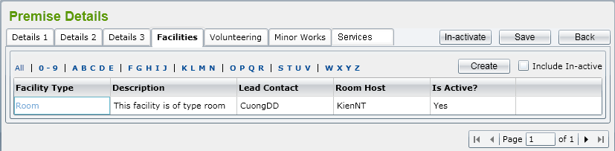

Similar to other lists, this should have standard behaviors: displaying active/in-active, filtering, sorting, paging and marking an in-active Facility to active.

Add Facility
If user clicks on ‘Create’ button on the ‘Facilities’ tab, ‘Facility Details’ screen is displayed to allow user to enter Facility fields for new one.

Below is illustration of Facility Details:

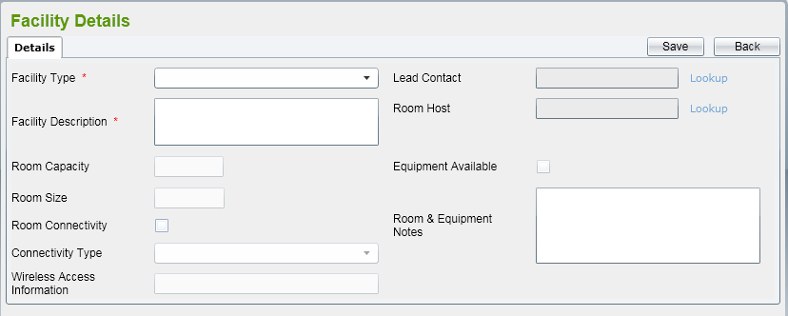

- By default, all of fields should be blank, all check boxes are un-ticked.

- Facility Type is reference data, refer to the spreadsheet attached in Reference Data List for more details.

- If Facility Type is ‘Room’, Room Capacity, Room Size, Room Connectivity, Equipment Available, Room & Equipment Notes fields are enabled. Otherwise, those fields should be disabled.

- If Facility Type is ‘Internet Access’, Connectivity Type is enabled.

- If Room Connectivity is ticked, Room Connectivity Type field is enabled.

- Lead Contact lookup will display all contacts in the system in a popup window. Refer to Contacts for more details.

- Room Host lookup will display all contacts in the system in a popup window. Refer to Contacts for more details.

- If Equipment Available is ticked, a text box next to that field is shown and then user can enter the equipment name there.

- If Room Size and Room Capacity are enabled, they should be numeric and in rage from 0 to 9999.

To save Facility record, user should click on ‘Save’ button on the screen.

If user clicks on ‘Back’ button, it should come back to ‘Facilities’ tab.
Amend Facility
By selecting an active Facility from the list, the Facility Details screen is displaying allowing user to amend.
After clicking ‘Save’ button, all changes are saved into database

Mark In-active Facility
User can mark a Facility to in-active by clicking on ‘In-active’ button on the details screen. The prompt message should be displayed ‘Do you want to make this Facility in-active?’

If user clicks on ‘OK’ button, the Facility will be changed status to ‘In-active’. Otherwise, it still keeps being ‘Active’.

Volunteering Opportunity
List Volunteering Opportunity

In Premise Details screen of an active Premise that has ‘Volunteering Opportunities’ in Details 2 tab is already ticked, user can navigate to Volunteering Opportunities list by clicking on ‘Volunteering’ tab.
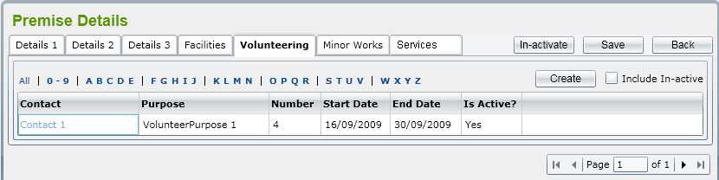

Similar to other lists, this should have standard behaviors: displaying active/in-active, filtering, sorting, paging and marking an in-active Volunteering Opportunity to active.

Add Volunteering Opportunity
If user clicks on ‘Create’ button on the ‘Volunteering Opportunity List’ screen, ‘Volunteering Opportunity Details’ screen is to allow user to enter Volunteering Opportunity fields for new one.

Below is illustration of Volunteering Opportunity Details:

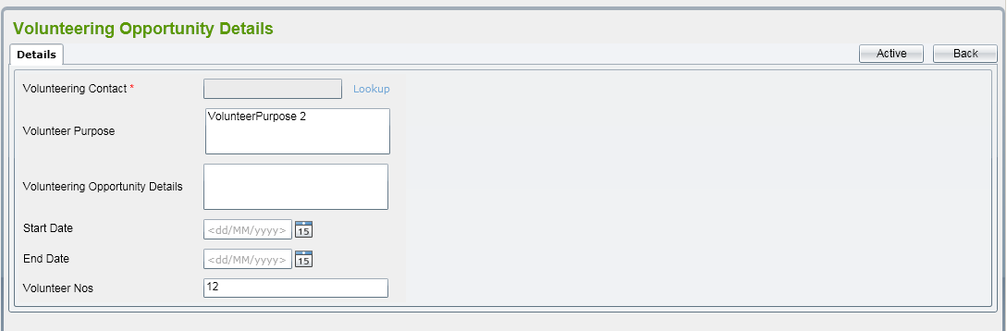

There are some rules on this screen:
- By default, all of fields should be blank, all checkboxes are un-ticked.

- Mandatory fields: Volunteering Contact
- Volunteering Contact lookup will display all contacts in the system in a popup window. Refer to Contacts for more details.

- End Date must not be before Start Date.

- Volunteer Nos: must be numeric an in range from 0 to 9999.

To save Volunteering Opportunity record, user should click on ‘Save’ button on the screen.
If user clicks on ‘Back’ button, it should come back to ‘Volunteering’ tab.

Amend Volunteering Opportunity
By selecting an active Volunteering Opportunity from the list, the Volunteering Opportunity Details screen is displaying allowing user to amend.
After clicking ‘Save’ button, all changes are saved into database
Mark In-active Volunteering Opportunity
User can set a Volunteering Opportunity to in-active by clicking on ‘In-active’ button on the details screen. The prompt message should be displayed ‘Do you want to make this Volunteering Opportunity in-active?’

If user clicks on ‘OK’ button, the Volunteering Opportunity will be changed status to ‘In-active’. Otherwise, it still keeps being ‘Active’.

Minor Work Projects
List Minor Work Project
In Premise Details screen of an active Premise, user can navigate to Minor Works Projects list by clicking on ‘Minor Works’ tab.

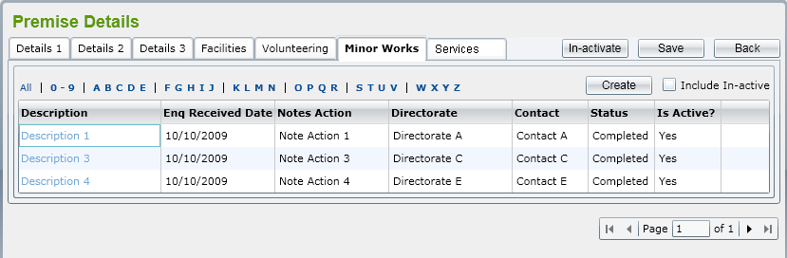

Similar to other lists, this should have standard behaviors: displaying active/in-active, filtering, sorting, paging and marking an in-active Minor Works Project to active.

Add Minor Works Project
If user clicks on ‘Create’ button on the ‘Minor Works Project List’ screen, ‘Minor Works Project Details’ screen is to allow user to enter Minor Works Project fields for new one.

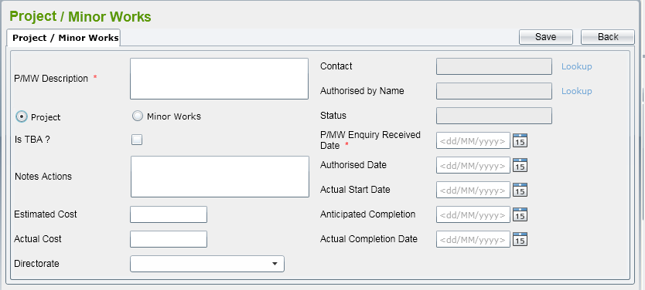

There are some rules on this screen:
- By default, all of fields should be blank, all check boxes are un-ticked. Project radio box is checked.

- Mandatory fields
  - P/MW Date Enquiry Received
  - P/MW Description
  - P/MW Contact

- Contact lookup will display all contacts in the system in a popup window. Refer to Contacts for more details.

- If user ticks on ‘Is TBA?’, user is forced to enter Notes Actions field and Estimates Cost is disabled. Otherwise, Estimated Cost is enabled.

- User can select a Directorate by clicking on Directorate combo box. This combo box will be displayed all active Directorates that exsist in the database

- Status is read-only field. It should be:
- ‘Work Not Started’ where there is No Start Date or the Actual Start Date is after the current date
- ‘Work in Progress’ if there is an Actual Start Date that is before the current date and there is no Actual Completion date
- ‘Work Completed’ where Actual Completion Date has been entered and it is before the current date.

- Authorised Date must be >= Enquiry Received Date
- Actual Start Date must be >= Authorised Date
- Anticipated Completion Date must be >= Enquiry Received Date
- Actual Complete Date must be >= Actual Start Date

To save Minor Work Project record, user should click on ‘Save’ button on the screen.
If user clicks on ‘Back’ button, it should come back to ‘Minor Works’ tab.

Amend Minor Work Project
By selecting an active Minor Works Project from the list, the Minor Works Project Details screen is displaying allowing user to amend.
After clicking ‘Save’ button, all changes are saved into database

In-active Minor Work Project
User can mark a Minor Works Project to in-active by clicking on ‘In-active’ button on the details screen. The prompt message should be displayed ‘Do you want to make this Minor Works Project in-active?’

If user clicks on ‘OK’ button, the Minor Work Project will be changed status to ‘In-active’. Otherwise, it still keeps being ‘Active’.

Services
The tab will list all Services have already linked to the Premise. It will look like:
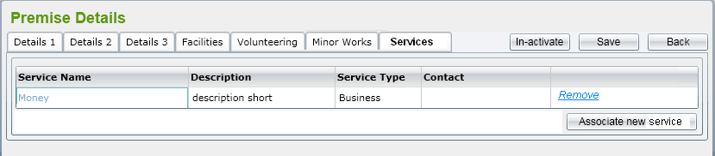

- User clicks on ‘Associate new Service’ button, a pop-up window is displayed listing all active Services in the system which have not linked to the Premise.

- User select a Service from the list, enter Project Code then click ‘Select’ button, the link between selected Service and Premise will be added, pop-up window is closed and the Service list in the tab will be refreshed automatically.

If user clicks on ‘Remove’ link on a row, the link between Service and Premise will be removed.

Contacts
This function is to list, add new or edit a Contact person in the system. Contact Maintenance will be represented in a pop-up window and called from an Organisation, Directorate, etc. the details screen that need to fill a person as its contact.

List Contacts
Below is illustration of List Contacts screen:
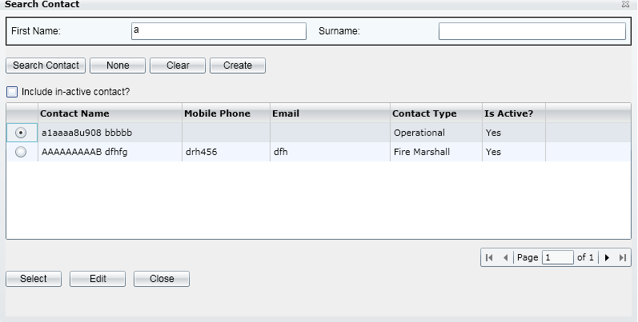

User can enter First Name or Surname to relevant text boxes for filtering the Contacts. The application will search all Contacts records which have Name beginning with input data into First Name or Surname.

By default, the list will include all active Contact but if user ticks on Include in-active contact check box, this will return active and in-active records both.

Add Contacts
User can create new a Contact by clicking on ‘Create’ button on the pop-up window. The Contact screen should look like below:

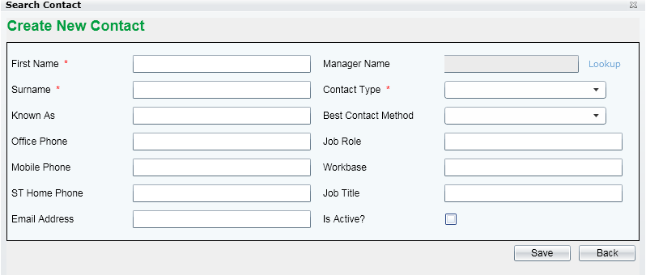

In which, First Name, Surname and Contact Type are mandatory fields.

Contact Type and Best Contact Method are reference data can be get from reference data

User can set Manager of the Contact by click on Lookup link and then it will show another Search Contact pop-up window to select a Contact.

To set a Contact being Active or In-active, user can tick/un-tick the relevant check box in the screen.

Edit Contacts
User can edit a Contact by clicking on ‘Edit’ below the list. The Contact details screen look like the same as illustration on Add Contact above.

Address lookup
This function is to list addresses queried from the database for populate an address to Organisation, Directorate, etc. record in SD system. The input criteria can be postcode, street or town. After user select an Address in the result list, all of Address fields: Address lines 1-3, Postcode, Town, County, and Country will populate to the screen which are retrieved.

The Search Address pop-up window should be shown as below:
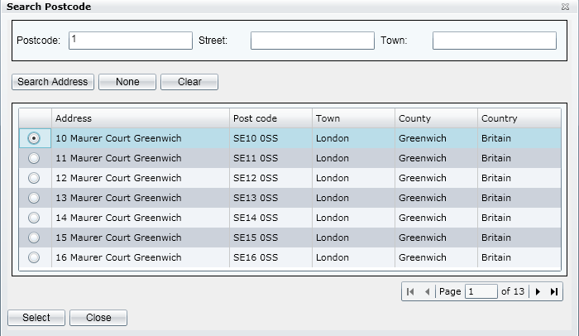

If user inputs some criteria such as Postcode, Street, and Town and then clicks on ‘Search Address’ button, it will list all address in the database mapped with filtered conditions.

If user select’ an Address row and then clicks on ‘Select’ button, the selected Address fields will be populated to related text boxes in the screen that called Search Address.

If user clicks on ‘None’ button, the pop-up window will be closed and all previous address fields in the calling screen will be blank.

If user clicks on ‘Clear’ button, the input criteria in the screen will be cleared.

If user clicks on ‘Close’ button, the pop-up window will be closed.

Type of Business lookup
This lookup to show SIC code that need to be attached for an Organisation, Directorate, Department or a Team. Data list will be stored in SD database (Reference data) that copied from “SIC2007Indexes.xls”

The screen should be:
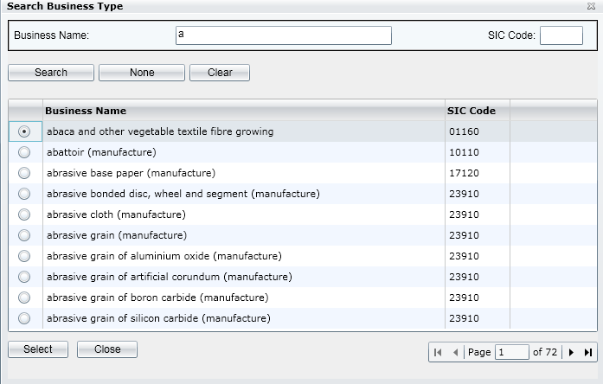

User must enter Business Name before searching to limit the returned records.

Non-functional requirements

Performance
Requirements relating to Performance
No. | Requirement
1. | As FPT practical, with testing environment in offshore as below:  Server: CPU – Intel Pentium4 3.0GHz, RAM – 4GB, HDD-160GB, OS-Window Server 2003 SP1  Client: CPU – Intel Pentium4 2.4GHz, RAM – 1GB, HDD-40GB, OS-Window XP SP2  Response time for SD system should meet following:  - For add new functions (assumed that there are average 30 fields need to update to DB), the response time should be in a range of 3-5 seconds. For the first time to query the page, it takes longer than the following ones. It’s approximately about 10 seconds. The following calls should be less than 5 seconds  - For list/view functions (assumed that there will be around 1000 records displayed), the response time should be in a range of 7-10 seconds. For the first call might take about 15 seconds. The following calls should be less than 10seconds  - For all validation data logic, the response time shouldn’t take than 2 seconds
2 | With mentioned server above, Service Directory system should cover the load of 20-50 concurrent users.

Scalability
Requirements relating to Scalability
No. | Requirement
1. | It must scale to the expected number of users for SD system

Security
Requirements relating to Security
No. | Requirement
1. | Just use standard authentication and authorization mechanism

Portability
Requirements relating to Security
No. | Requirement
1. | For the up-coming release, the Service Directory is expected to work with Internet Explorer version 6.0 or later and Firefox.

Audit
Requirements relating to Audit
No. | Requirement
1. | None required at present.

Error handling
Requirements relating to Error handling
No. | Requirement
1. | Proactive notification of problems. System must provide sufficient context in the notification to assist in the diagnosis and repair of the problem. Varying levels of notification will be needed for different classes of error for instances: logging errors to log files, logging errors to event viewer, sending emails.

Infrastructure
Requirements relating to Infrastructure
No. | Requirement
1. | All services inside Service Directory are expected to be hosted under https for security purposes. Shaw-trust to confirm if they can provide an appropriate SSL infrastructure.

Look and feel
Requirements relating to Look and feel
No. | Requirement
1. | See section 6. The look and feel should also be similar to the screen mock-ups provided with the FRS for new ‘CID’ and should have the same feel as MS Dynamics.

Legal
Requirements relating to Legal issues
No. | Requirement
1. | None required at present.

Training
Requirements relating to Training
No. | Requirement
1. | None required at present.

User Documentation & Help Screen Requirements
Requirements relating to User Documentation
No. | Requirement
1. | An icon will be provided in the corner of each screen that can be clicked to load a page of help for that screen. The help text will be maintained by Shawtrust. This is in scope of Phase 2

Support & Supportability
Requirements relating to Support
No. | Requirement
1. | Fully support during UAT and 3 month warranty support

Reliability
Requirements relating to Reliability
No. | Requirement
1. | Availability: The Service Directory is expected to run all the time 24 hours a day and 7 day a week without service failing to respond. There should be no un-handled Exception to be occurred inside the Services.

Design Constraints
Requirements relating to Design
No. | Requirement
1. | The design must take this requirement into consideration for everything that the system may do and how this could be supported
2. | The design must follow principles for design in CID system

Purchased Components
Requirements relating to Components
No. | Requirement
1. | None required at present.

Interfaces
Requirements relating to Interfaces
No. | Requirement
1. | None required at present.

Test
Requirements relating to Testing
No. | Requirement
1. | None required at present.

Data
Requirements relating to Data
No. | Requirement
1. | None required at present.

